**INTRODUCCIÓN**

Bienvenido a la guía de uso de la aplicación Metrodora FP, la plataforma diseñada para facilitar la gestión de horarios en tu centro educativo.

Este manual está pensado para usuarios que se familiarizan por primera vez con Metrodora FP y proporciona una guía paso a paso con pantallazos para que puedas aprovechar al máximo todas las funcionalidades de la plataforma.

Metrodora FP es una herramienta integral que te permitirá:

* Dar de alta cada ciclo con todos sus módulos formativos.
* Registrar las horas semanales que se deben impartir de cada módulo formativo.
* Dar de alta a los docentes y las asignaturas que pueden impartir.
* Indicar que este entorno proponga un horario para el ciclo según los requisitos de los puntos anteriores.
* Gestionar de manera multicentro para poder extrapolarlo a todos los centros de Metrodora FP.

A través de esta guía, aprenderás cómo realizar cada una de estas tareas de manera sencilla y rápida. Nuestro objetivo es ayudarte a optimizar la gestión de los horarios en tu centro, reduciendo el tiempo dedicado a la planificación y permitiéndote centrarte en lo que realmente importa: la educación de los estudiantes.

¡Comencemos!

**MENÚ PRINCIPAL**



El menú principal de Metrodora FP es tu punto de partida para todas las funciones de gestión de horarios. A continuación, se detallan las opciones disponibles en el menú:

* **Horario de Profesores:** Aquí se gestionan todos los horarios de los profesores. Puedes visualizar y modificar los horarios asignados a cada profesor.
* **Profesores y Asignaturas:** Verás todos los profesores junto con las asignaturas que están autorizados a impartir.
* **Añadir Profesor y Asignatura:** Accede a un formulario para añadir nuevos profesores junto con las asignaturas que pueden enseñar.
* **Añadir Ciclo y Asignatura:** Este formulario te permite añadir nuevos ciclos formativos junto con las asignaturas asociadas.
* **Ciclos y Asignaturas:** Aquí puedes ver todos los ciclos formativos y las asignaturas correspondientes. Metrodora FP generará automáticamente un horario basado en las horas requeridas para cada ciclo y asignatura.

**HORARIO DE PROFESORES**

En la página de Horario de Profesores de Metrodora FP, puedes gestionar los horarios individuales de cada profesor. Las funciones disponibles incluyen:

* **Eliminar:** Permite eliminar un horario existente de un profesor. Para eliminar, selecciona el horario específico y confirma la acción.
* **Buscar:** Te permite buscar un horario específico de un profesor utilizando criterios como el nombre del profesor, ciclo formativo o asignatura. Esto facilita la localización rápida de información específica.
* **Añadir Horario:** Haz clic en el signo "+" para añadir un nuevo horario para un profesor. Luego, podrás diseñarlo y ajustarlo utilizando la función de "Editar". Completa los campos requeridos, como el nombre del profesor, ciclo formativo, asignatura, día, hora de inicio y fin del horario.

* **Editar:** Facilita la modificación de un horario ya asignado a un profesor. Puedes ajustar los detalles del horario, como el día, la hora de inicio y fin, y la asignatura.

**PROFESORES Y ASIGNATURAS**

En la página de Profesores y Asignaturas de Metrodora FP, puedes gestionar los profesores y las asignaturas que están autorizados a impartir. Las funciones disponibles incluyen:

* **Eliminar Profesor:** Permite eliminar un profesor existente de la lista. Selecciona el profesor que deseas eliminar y confirma la acción.
* **Buscar Profesor:** Te permite buscar un profesor específico utilizando criterios como el nombre del profesor. Esto facilita la localización rápida de información específica.
* **Añadir Profesor con Asignatura:** Haz clic en "Añadir" para llevar a cabo el proceso de añadir un nuevo profesor junto con las asignaturas que puede impartir. Esto te llevará directamente al formulario de **añadir profesor y asignatura.**

**AÑADIR CICLO Y ASIGNATURA**

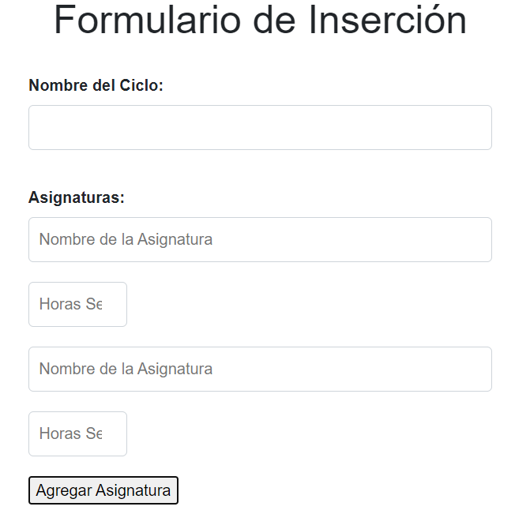

En la sección de "Añadir Ciclo y Asignatura" de Metrodora FP, puedes crear un nuevo ciclo formativo especificando su nombre y las asignaturas que lo componen. El proceso se realiza de la siguiente manera:

1. **Nombre del Ciclo:** Ingresa el nombre del nuevo ciclo formativo que deseas añadir.
2. **Asignaturas del Ciclo:**
   * Haz clic en "Agregar Asignatura" para añadir las asignaturas que formarán parte de este ciclo formativo.
   * Si decides no añadir más asignaturas y has hecho clic en "Agregar Asignatura", puedes eliminar una asignatura haciendo clic en el botón de eliminar junto a la asignatura que deseas eliminar.
   * No se pueden dejar campos vacíos al guardar el ciclo formativo, asegúrate de completar todos los campos necesarios antes de guardar.
3. **Guardar el Ciclo:**
   * Una vez que hayas añadido todas las asignaturas necesarias y estés satisfecho con la configuración del ciclo, haz clic en el botón de guardar para almacenar el ciclo formativo en Metrodora FP.

Este proceso te permite crear ciclos formativos de manera flexible, asegurando que cada ciclo esté correctamente definido con sus respectivas asignaturas.

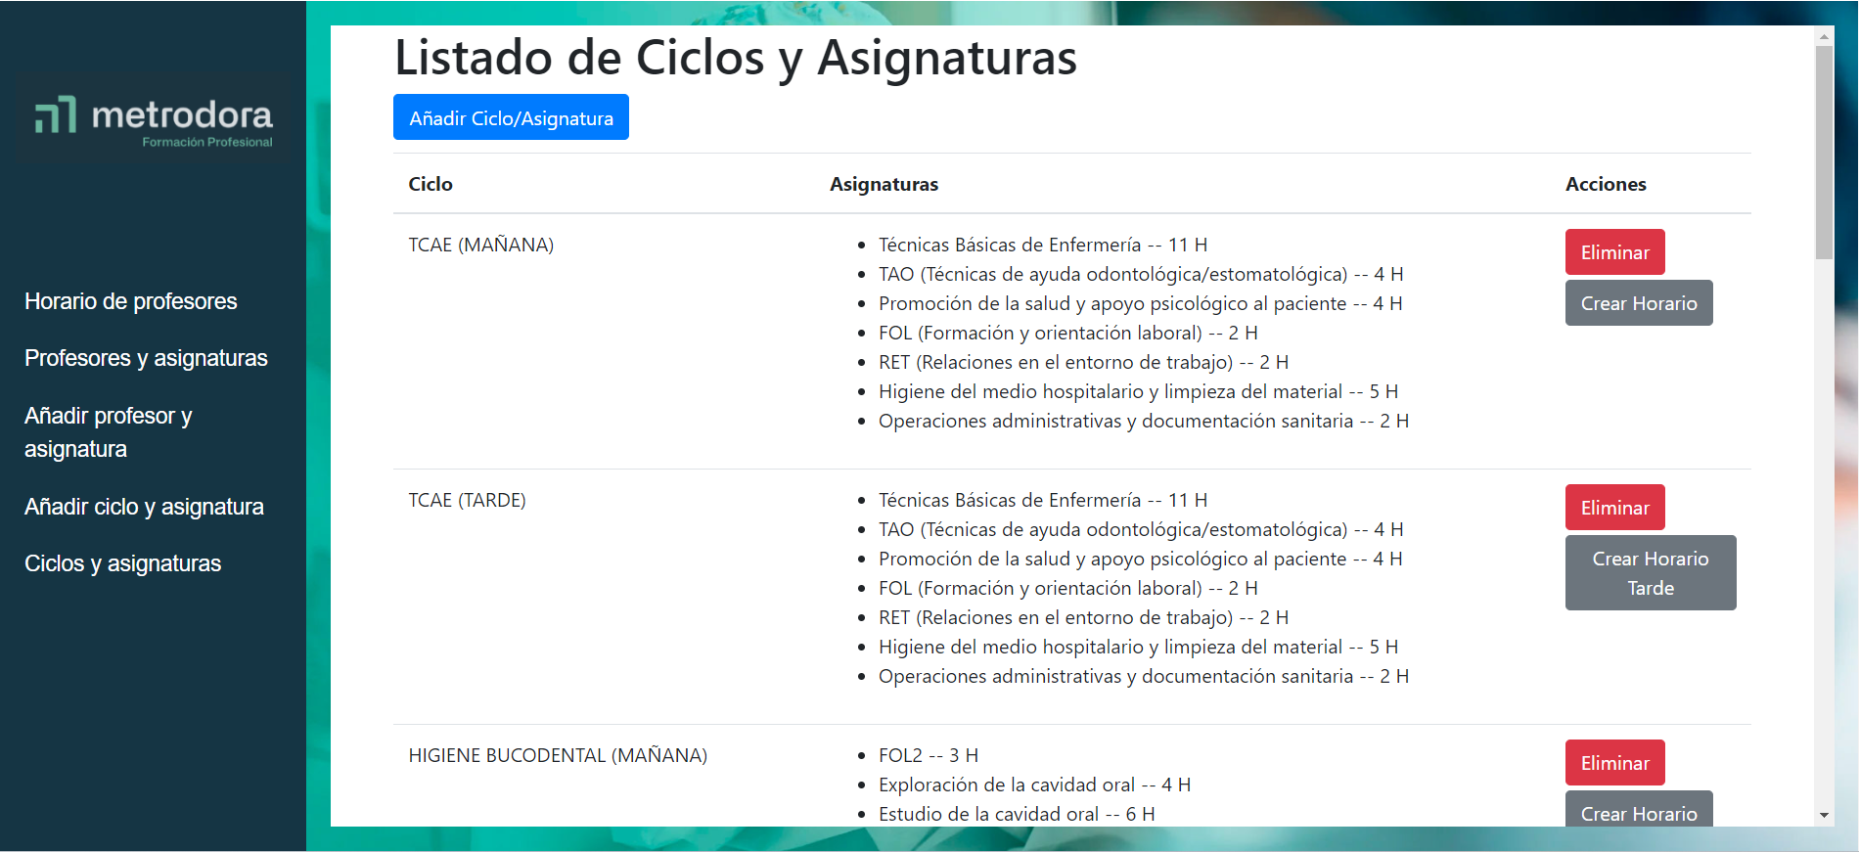 **CICLOS Y ASIGNATURAS**

En la página de "Ciclos y Asignaturas" de Metrodora FP, puedes gestionar los ciclos formativos y las asignaturas asociadas. Las funciones disponibles incluyen:

* **Añadir Ciclo y Asignatura:** Haz clic en el botón correspondiente para acceder al formulario donde puedes añadir un nuevo ciclo formativo junto con las asignaturas que lo componen.
* **Eliminar Ciclo:** Permite eliminar un ciclo formativo existente de la lista. Selecciona el ciclo que deseas eliminar y confirma la acción.
* **Crear Horario:** Utiliza esta función para generar automáticamente un horario para el ciclo específico seleccionado.

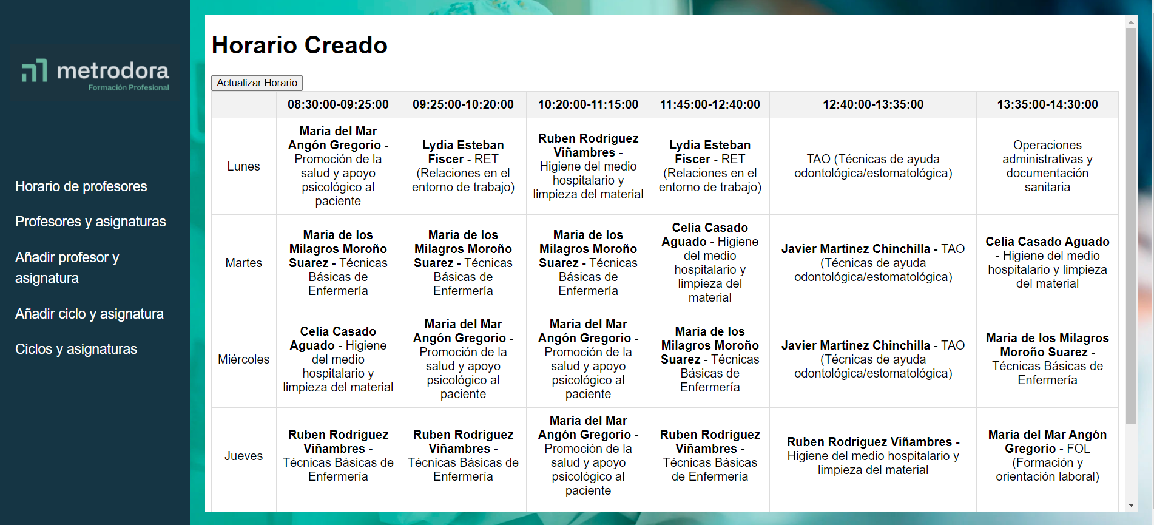

* Imagen que contiene Interfaz de usuario gráfica

  Descripción generada automáticamente**Actualizar Horario:** Si el horario generado inicialmente no cumple con tus expectativas, puedes actualizarlo haciendo clic en este botón. La aplicación generará un nuevo horario para el ciclo tantas veces como sea necesario hasta que encuentres uno adecuado.

Metrodora FP ofrece una solución integral para la gestión eficiente de horarios en centros educativos. Desde la creación de ciclos formativos hasta la asignación flexible de horarios para profesores, esta plataforma facilita la planificación académica optimizada y la organización administrativa. Con funciones intuitivas y capacidad multicentro, Metrodora FP está diseñada para mejorar la eficiencia y la experiencia educativa en tu institución.